《积累与运用（五）》活动设计
科目版本 | 小学语文 西南师大版 三年级下册
章 节 | 第五单元
课 名 | 积累与运用（五）
学习目标 | 1.了解找近义词也是理解词语的一种方法。  2.读一读，记一记，感受祖国词汇的丰富。  3.通过一个笑话，提醒自己要注意正确表达。  4.通过已经学会的阅读方法自主阅读短文，激发爱家爱祖国的思想感情。  5.写一写自己名字的来历，进一步体会家人对自己的期望、爱意。
具体环节设计
教学环节 | 内 容
1. 教师上课
1.1温故知新 | 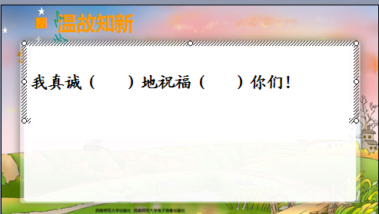  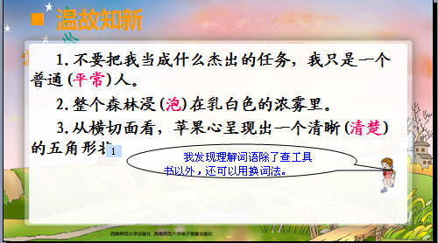  让孩子们发现理解词语意思可以给它找近义词，然后再进行相关练习。
1.2语海拾贝 | 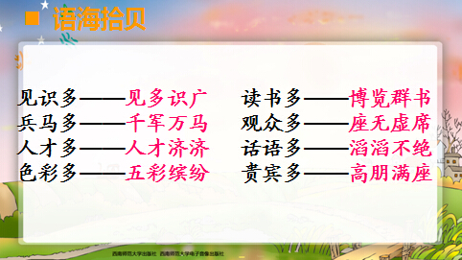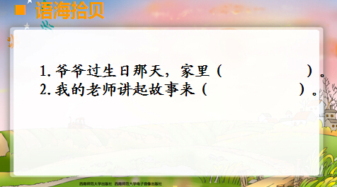
1.2语海拾贝 | 自读、拍手读、合作读，积累好词语，并创设语境运用好词语。
1.3开心一刻 | 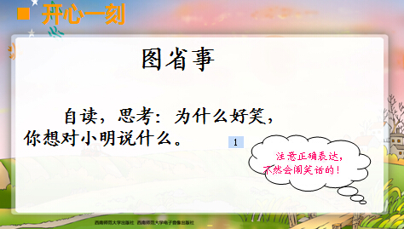
1.4自主阅读园地 | 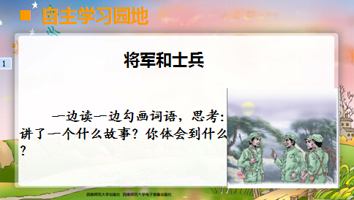
1.5习作百花园 | 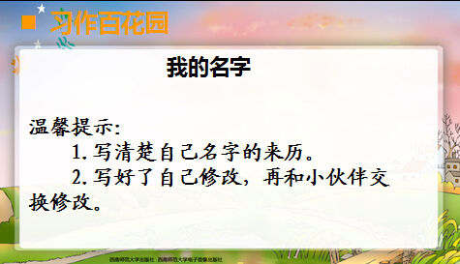  介绍自己名字的来历，然后写下来。
2. 学生自学
2.1跟我学 | 1．了解找近义词也是理解词语的一种方法。  2．读一读，记一记，感受祖国词汇的丰富。  3.通过一个笑话，提醒自己要注意正确表达。  4．通过已经学会的阅读方法自主阅读短文，激发爱家爱祖国的思想感情。  5.写一写自己名字的来历，进一步体会家人对自己的期望、爱意。
2.2学生练习 | 一、听写本单元生词。  二、比一比，组词语。  犹（ ） 煮（ ） 伐（ ） 城（ ）  优（ ） 著（ ） 代（ ） 诚（ ）  三、我能给多音字组词语。  chā( ) luò( ) dān( )  差 落 担  chà( ) là( ) dàn( )  ma ( ) jǐ ( ) tiāo( )  吗 几 挑  má ( ) jī ( ) tiǎo( )  四、我能把画线的词语换一换，使句子意思不变。（8分）  1.我真诚地祝福你们！ （ ）（ ）  2.人们注视着国旗，心中充满了自豪。 （ ）（ ）  3.老师热情而郑重地宣布了一个好消息。 （ ）（ ）  4.我并不杰出，我只是一个普通人。 （ ）（ ）  五、我能填写成语，并选择正确的成语填在句子里。（13分）  见识多—（ ） 观众多—（ ）  读书多—（ ） 话语多—（ ）  人才多—（ ） 宾客多—（ ）  兵马多—（ ） 色彩多—（ ）  1.爷爷生日那天，家里（ ）。  2.老师讲起故事来可谓是（ ），因为他（ ）。  3.今年的龙乡艺术节深受老百姓喜爱，每场都（ ）。  4.夜空中（ ）的烟花格外耀眼。
2.2学生练习 | 答案：  四、我能把画线的词语换一换，使句子意思不变。  1.（ 真心 ）（ 祝愿 ）  2.（ 凝视）（骄傲）  3. （ 热心）（慎重 ）  4. （优秀）（平凡 ）  五、我能填写成语，并选择正确的成语填在句子里。  1.爷爷生日那天，家里（ 宾朋满座）。  2.老师讲起故事来可谓是（滔滔不绝），因为他（博览群书）。  3.今年的龙乡艺术节深受老百姓喜爱，每场都（ 座无虚席）。  4. 夜空中（五彩缤纷）的烟花格外耀眼。
3．拓展资源
3.1活动脚本
3.2参考教案
3.3常见问题 | 如何引导学生写好本单元的习作呢？  课前的准备工作：让学生向家人了解名字来历。接着，老师应善于创设情境，激发、调动学生的兴趣和情感，诱发他们说的欲望。教学中通过加强群体活动，恰当采用找朋友互说，小组内试说等方式，先说后写。

